对巨磁电阻传感器进行了研究，介绍了巨磁电阻传感器的结构和屏蔽作用，选取电流检测作为巨磁电阻传感器在线性磁场测量的代表，通过对巨磁电阻传感器测试和电流检测的测试，分析了巨磁电阻传感器在磁场线性测量方面的性能优越性，给出了巨磁电阻传感器在磁场线性测量方面的一些注意事项。
1.概述
磁场测量在工业领域具有广泛的应用，在磁场的脉冲量，开关量以及线性量的测量中，使用最为广泛的是霍尔传感器，由于其较低的品种繁多的产品以及较低的成本，使得霍尔传感器在磁场测量领域具有较高的地位。随着巨磁电阻（GMR）传感器的成功研制，其优越的性能越来越受到人们的关注，使得GMR传感器在传统的磁场测量领域占据了一席之地。
在磁场测量领域，线性量的测量对磁传感器性能具有比较高的要求。磁传感器的测量范围，响应频率，灵敏度以及温度适应性等一系列性能指标都对磁场的测量具有较大的影响。
相比其他磁传感器，GMR传感器具有较宽的磁场测量范围，较高的响应频率和灵敏度以及较强的温度适应性，在磁场线性测量领域具有较为明显的优势。本文将以东方微磁公司生产的VA系列巨磁电阻磁传感器为例，介绍其特性、测试及相关应用。
2.GMR传感器的结构
2.1 传感器结构
VA系列巨磁电阻磁传感器采用惠斯通桥式结构，如图1所示的。图中，R1和R3是两个阻值一样的电阻，可随外界磁场的变化输出一个差分电压信号，R2和R4由于屏蔽层的作用不感应外界磁场的变化。
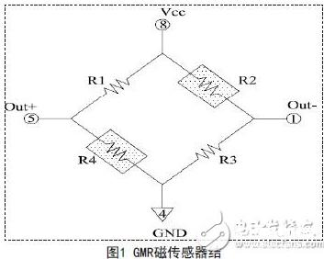
图1中的R2和R4上的阴影部分是传感器的合金屏蔽层，它有两个作用：一是屏蔽外磁场对电阻R2和R4的影响，使其不能感应待测场的变化；二是作为一个磁通聚集器，将待测场聚集在R1和R3周围，使传感器输出幅值增大，提高传感器的灵敏度。
3.GMR传感器的性能测试及应用测试
3.1 GMR传感器的输出性能测试
用于线性磁场测量的GMR传感器应具有良好的线性度，可测量正反两个方向的磁场，因此，在测试芯片的选择上可选择双极性的GMR传感器直接进行测试或选择单极性的GMR传感器对其进行偏置处理，将其零点抬高。
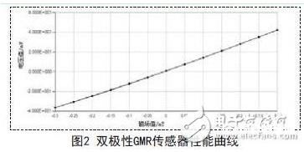
图2是GMR传感器在磁场从负到正再回到起点的GMR传感器输出曲线，反应GMR传感器的线性特性，有图可知，GMR传感器线性性能较好，磁滞小，正向和反向重合性较好，总体来说该型号的GMR传感器芯片静态性能良好。
3.2 GMR传感器温度漂移性能
将GMR芯片放入高低温无磁温度箱中，每隔10℃记录一次数据，监测传感器从-40℃~+125℃随温度变化的漂移性，具体如图3所示，芯片在整个温度范围内输出变化9.075mv，温度系数为0.055mV/℃，可见GMR传感器芯片的温度性能比较优越。
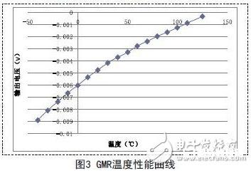
3.3 GMR传感器应用测试
在线性磁场测量领域，直流电的检测是比较有代表性的，因此，选择测量直流电产生的磁场来验证GMR传感器在线性磁场测量方面的性能。
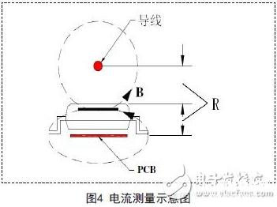
巨磁电阻用于电流检测一般采用如图4所示的方式进行，将磁传感器放置通电导线的正上方或正下方，同时保证通电导线产生磁场的方向与磁传感器的敏感方向一致。按照通电导线周围产生磁场的理论计算公式2-1可知，在待测电流和传感器相对位置一定的情况下，待测电流的大小和磁场大小成正比，利用公式2-2这样就可以直接测量待测电流产生的磁场值，再结合公式2-1就得出待测电流的大小。
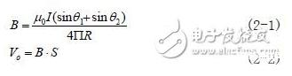
其中，S为传感器的灵敏度，oV传感器输出。
3.3.1 测试平台
测试平台由测试板、电源、铜导线以及支架构成，其中测试板由探测单元（GMR传感器）、信号放大及滤波单元组成，双电源供电。铜导线材料为紫铜，直径为2mm，可通10A电流。支架位置和高度都可调整，以使传感器获得最佳敏感位置。电源为可编程电源，可提供不同幅值的电流。
3.3.2 测试数据
在实际应用中，待测电流有正负之分，产生的磁场有正负之分，因此，在测试过程中，通过改变磁场方向和电流的方向来检测GMR传感器和电流传感器测试性能。图5是电流从-30A到+30A变化时电流传感器输出曲线。
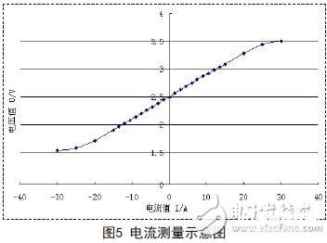
由图5可以看出，在-20A-20A的范围内，GMR传感器电流测试单元具有较好的线性度，超过20A后，测试单元趋于饱和。
4.结论
通过对GMR传感器芯片以及由GMR传感器芯片构成的电流传感器的性能测试，结果表明，GMR传感器芯片在已电流检测为代表的线性磁场测试方面具有较好的性能和温度稳定性。如果在实际使用过程中，注意传感器芯片的饱和场和待测磁场的大小，使待测磁场在传感器的线性测量范围内，将会使GMR传感器芯片在线性磁场测量方面具有更好的应用前景。

